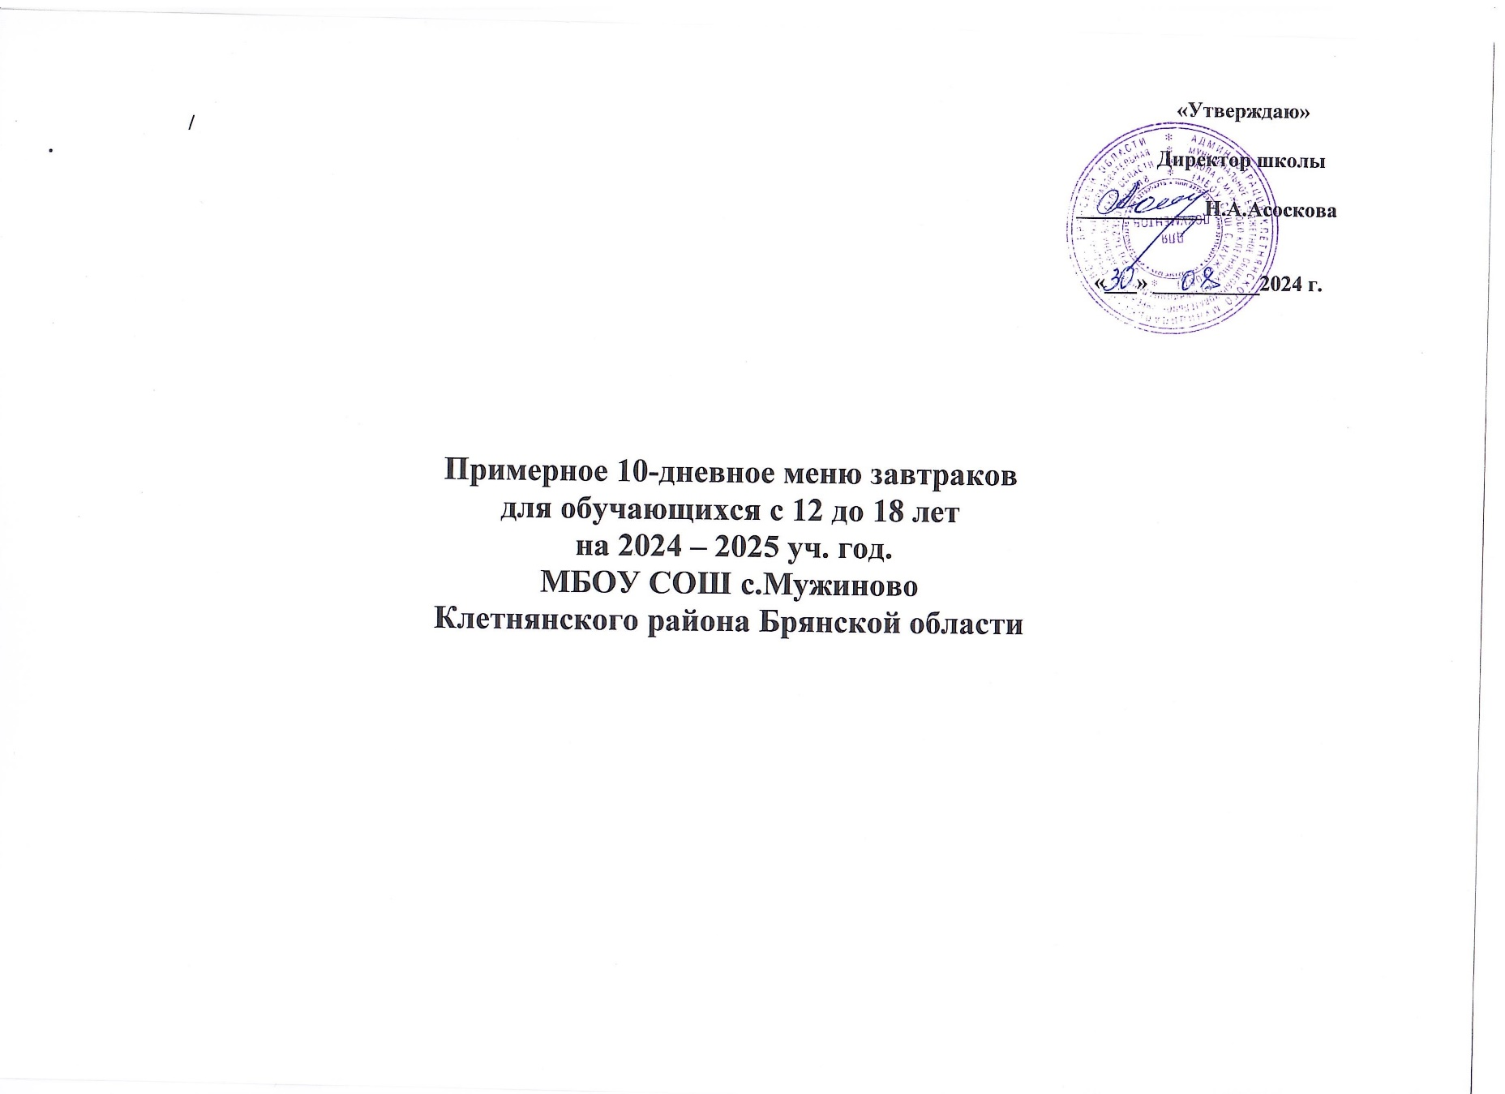

|  |  |  |  |  |  |  |  |  |  |  |  |  |  |  |
| --- | --- | --- | --- | --- | --- | --- | --- | --- | --- | --- | --- | --- | --- | --- |
| №  Рецепт. | **Прием пищи,**  **наименование**  **блюда** | **Масса**  **порции** | **Пищевые**  **вещества(г)** | | | **Энерг**  **ценность** | **Витамины**  **(мг)** | | | | **Минеральные**  **вещества (мг)** | | | |
|  |  |  | **белки** | **жиры** | **угле**  **воды** | **(ккал)** | **В** | **С** | **А** | **Е** | **Cа** | **Fe** | **Р** | **Mg** |
| 1 | 2 | 3 | 4 | 5 | 6 | 7 | 8 | 9 | 10 | 11 | 12 | 13 | 14 | 15 |
|  | **Первый**  **день** |  |  |  |  |  |  |  |  |  |  |  |  |  |
| 202 | Макарон  отварной | 200 | 7,3 | 5,56 | 44,34 | 262 | 0,08 |  |  |  | 12,42 | 0,98 |  |  |
| 99 | Котлеты мясные(куриные) рубленные полуфабрикат | 100 | 18 | 14,58 | 14,5 | 263 | 0,08 | 1,12 |  |  | 32 | 1,29 |  |  |
| 700 | Хлеб  Ржаной | 40 | 2,8 | 0,4 | 16,1 | 77,2 | 0,08 |  |  |  | 0 | 1,08 |  |  |
|  | Плюшка | 40 | 3,36 | 0,76 | 20,32 | 96,8 | 0,096 |  |  |  | 0 | 0,36 | 39,6 | 8 |
| 268 | Чай  с сахаром | 200 | 0,1 | 0,02 | 9,9 | 35 | 0 |  |  |  | 0,26 | 0,02 |  |  |
|  | **Итого** |  | **31,56** | **21,32** | **105,16** | **734** | **0,336** | **1,12** |  |  | **44,68** | **3,73** | **39,6** | **8** |
|  | **Второй**  **день** |  |  |  |  |  |  |  |  |  |  |  |  |  |
| 293 | Пельмени мясные. Отварные с маслом | 200 | 22 | 7,8 | 30,8 | 266 | 0,14 | 0,19 |  |  | 19 | 0,91 |  |  |
| 273 | Кофейный напиток на сгущенном молоке №273 | 200 | 1.7 | 1,4 | 16,1 | 81 | 0 | 0,08 |  |  | 51,36 | 0,04 |  |  |
| 700 | Хлеб  Ржаной | 40 | 2,8 | 0,4 | 16,1 | 77,2 | 0,08 |  |  |  | 0 | 1,08 |  |  |
|  | **Итого** |  | **26,5** | **9,56** | **63** | **424,2** | **0,22** | **0,35** |  |  | **77,96** | **2,39** |  |  |
|  | **Третий**  **день** |  |  |  |  |  |  |  |  |  |  |  |  |  |
| 169 | Рис  отварной | 200 | 4,96 | 4,72 | 50,16 | 268 | 0,1 | 11,3 |  |  | 74 | 1,62 |  |  |
| 98 | Наггетсы | 100 | 17,2 | 15,6 | 0,2 | 209 | 0 |  |  |  | 29 | 1,7 |  |  |
| 700 | Хлеб  Ржаной | 40 | 2,8 | 0,4 | 16,1 | 77,2 | 0,08 |  |  |  | 0 | 1,08 |  |  |
| 278 | Компот из смеси сухофруктов | 200 | 1 | 0,06 | 27,5 | 110 | 0,01 | 0,32 |  |  | 29 | 0,62 |  |  |
|  | Плюшка | 40 | 3,36 | 0,76 | 20,32 | 96,8 | 0,096 |  |  |  | 0 | 0,36 |  |  |
|  | **Итого** |  | **29,32** | **21,54** | **114,18** | **761** | **0,286** | **11,62** |  |  | **132** | **5,38** |  |  |
|  | **Четвертый**  **день** |  |  |  |  |  |  |  |  |  |  |  |  |  |
| 202 | Макарон  отварной | 200 | 7,3 | 5,56 | 44,34 | 262 | 0,08 |  |  |  | 12,42 | 0,98 |  |  |
| 131 | Куриная грудка | 100 | 23,6 | 1,9 | 0,4 | 113 | 0,07 | 1,8 | 0,07 | 0,2 | 8 | 1,4 | 171 | 86 |
| 268 | Чай  с сахаром | 200 | 0,1 | 0,02 | 9,9 | 35 | 0 |  |  |  | 0,26 | 0,02 |  |  |
| 700 | Хлеб  Ржаной | 40 | 2,8 | 0,4 | 16,1 | 77,2 | 0,08 |  |  |  | 0 | 1,08 |  |  |
|  | **Итого** |  | **33,8** | **7,88** | **70,74** | **487** | **0,23** | **1,8** | **0,07** | **0,2** | **12,76** | **3,48** | **171** | **86** |
|  | **Пятый**  **день** |  |  |  |  |  |  |  |  |  |  |  |  |  |
| 165 | Каша  гречневая | 200 | 11,2 | 6,96 | 46,32 | 298 | 0,24 |  |  |  | 17,26 | 5,6 |  |  |
| 119 | Тефтели мясные | 100 | 16 | 22 | 0,12 | 245 | 0 |  |  |  | 16,3 | 0,9 |  |  |
| 700 | Хлеб  Ржаной | 40 | 2,8 | 0,4 | 16,1 | 77,2 | 0,08 |  |  |  | 0 | 1,08 |  |  |
| 122 | Кисель | 200 | 0 | 0 | 19,6 | 80 | 0,6 | 30 |  |  | 9 | 0 |  |  |
| 445 | Блинчики со сгущенкой  полуфабрикат | 100 | 5,3 | 2,94 | 30,4 | 169,2 | 0,11 |  |  |  | 21,8 | 1,09 |  |  |
|  | **Итого** |  | **25,3** | **31,94** | **112,54** | **869,4** | **1,03** | **30** |  |  | **64,09** | **8,67** |  |  |
|  | **Шестой**  **день** |  |  |  |  |  |  |  |  |  |  |  |  |  |
| 202 | Макарон  отварной | 200 | 7,3 | 5,56 | 44,34 | 262 | 0,08 |  |  |  | 12,42 | 0,0,98 |  |  |
| 99 | Котлеты мясные(куриные) рубленные полуфабрикат | 100 | 18 | 14,58 | 14,5 | 263 | 0,08 | 1,12 |  |  | 32 | 1,29 |  |  |
| 700 | Хлеб  Ржаной | 40 | 2,8 | 0,4 | 16,1 | 77,2 | 0,08 |  |  |  | 0 | 1,08 |  |  |
|  | Плюшка | 40 | 3,36 | 0,76 | 20,32 | 96,8 | 0,096 |  |  |  | 0 | 0,36 | 39,6 | 8 |
| 268 | Чай  с сахаром | 200 | 0,1 | 0,02 | 9,9 | 35 | 0 |  |  |  | 0,26 | 0,02 |  |  |
|  | **Итого** |  | **31,56** | **21,32** | **105,16** | **734** | **0,336** | **1,12** |  |  | **44,68** | **3,73** | **39,6** | **8** |
|  | **Седьмой**  **день** |  |  |  |  |  |  |  |  |  |  |  |  |  |
| 293 | Пельмени мясные Отварные с маслом | 200 | 22 | 7,8 | 30,8 | 266 | 0,14 | 0,19 |  |  | 19 | 0,91 |  |  |
| 273 | Кофейный напиток на сгущенном молоке | 200 | 1.7 | 1,4 | 16,1 | 81 | 0 | 0,08 |  |  | 51,36 | 0,04 |  |  |
| 700 | Хлеб  Ржаной | 40 | 2,8 | 0,4 | 16,1 | 77,2 | 0,08 |  |  |  | 0 | 1,08 |  |  |
|  | **Итого** |  | **26,5** | **9,56** | **63** | **424,2** | **0,22** | **0,35** |  |  | **77,96** | **2,39** |  |  |
|  | **Восьмой**  **день** |  |  |  |  |  |  |  |  |  |  |  |  |  |
| 169 | Рис  отварной | 200 | 4,96 | 4,72 | 50,16 | 268 | 0,1 | 11,3 |  |  | 74 | 1,62 |  |  |
| 98 | Наггетсы | 100 | 17,2 | 15,6 | 0,2 | 209 | 0 |  |  |  | 29 | 1,7 |  |  |
| 700 | Хлеб  Ржаной | 40 | 2,8 | 0,4 | 16,1 | 77,2 | 0,08 |  |  |  | 0 | 1,08 |  |  |
| 278 | Компот из смеси сухофруктов | 200 | 1 | 0,06 | 27,5 | 110 | 0,01 | 0,32 |  |  | 29 | 0,62 |  |  |
|  | Плюшка | 40 | 3,36 | 0,76 | 20,32 | 96,8 | 0,096 |  |  |  | 0 | 0,36 |  |  |
|  | **Итого** |  | **29,32** | **21,54** | **114,18** | **761** | **0,286** | **11,62** |  |  | **132** | **5,38** |  |  |
|  | **Девятый**  **день** |  |  |  |  |  |  |  |  |  |  |  |  |  |
| 202 | Макарон  отварной | 200 | 7,3 | 5,56 | 44,34 | 262 | 0,08 |  |  |  | 12,42 | 0,98 |  |  |
| 131 | Куриная грудка | 100 | 23,6 | 1,9 | 0,4 | 113 | 0,07 | 1,8 | 0,07 | 0,2 | 8 | 1,4 | 171 | 86 |
| 268 | Чай  с сахаром | 200 | 0,1 | 0,02 | 9,9 | 35 | 0 |  |  |  | 0,26 | 0,02 |  |  |
| 700 | Хлеб  Ржаной | 40 | 2,8 | 0,4 | 16,1 | 77,2 | 0,08 |  |  |  | 0 | 1,08 |  |  |
|  | **Итого** |  | **33,8** | **7,88** | **70,74** | **487** | **0,23** | **1,8** | **0,07** | **0,2** | **12,76** | **3,48** | **171** | **86** |
|  | **Десятый**  **день** |  |  |  |  |  |  |  |  |  |  |  |  |  |
| 165 | Каша  гречневая | 200 | 11,2 | 6,96 | 46,32 | 298 | 0,24 |  |  |  | 17,26 | 5,6 |  |  |
| 99 | Тефтели  мясные | 100 | 16 | 22 | 0,12 | 245 | 0 |  |  |  | 16,3 | 0,9 |  |  |
| 700 | Хлеб  Ржаной | 40 | 2,8 | 0,4 | 16,1 | 77,2 | 0,08 |  |  |  | 0 | 1,08 |  |  |
| 122 | Кисель | 200 | 0 | 0 | 19,6 | 80 | 0,6 | 30 |  |  | 9 | 0 |  |  |
| 445 | Блинчики со сгущенкой  полуфабрикат | 100 | 5,3 | 2,94 | 30,4 | 169,2 | 0,11 |  |  |  | 21,8 | 1,09 |  |  |
|  | **Итого** |  | **25,3** | **31,94** | **112,54** | **869,4** | **1,03** | **30** |  |  | **64,09** | **8,67** |  |  |
|  | **Всего за**  **10 дней** |  | **318,96** | **184,48** | **931,24** | **6551,2** | **2,682** | **74,96** | **0,14** | **0,4** | **662,98** | **47,3** | **381,6** | **188** |